1. Cree diagramas de flujo de los [Ejercicios de Pseudocódigo](https://www.notion.so/Ejercicios-de-Pseudoc-digo-8626a7a9b3d54e5ca185e1b01aa3546f?pvs=21) previamente creados.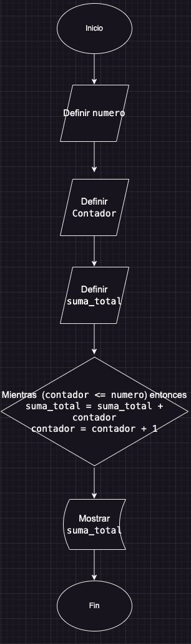

1.Inicio  
2. Definir numero  
3.Definir contador = 1  
4.Definir suma_total  
5.Mostrar “Ingrese un numero”  
6.Pedir numero  
7. Mientras (contador <= numero) entonces  
suma_total = suma_total + contador   
contador = contador + 1  
8.Mostrar suma_total  
9.Fin

1. Cree un diagrama de flujo que tenga un numero secreto del 1 al 10, y le pida al usuario adivinar ese número. El algoritmo no debe terminar hasta que el usuario adivine el numero.  
     
   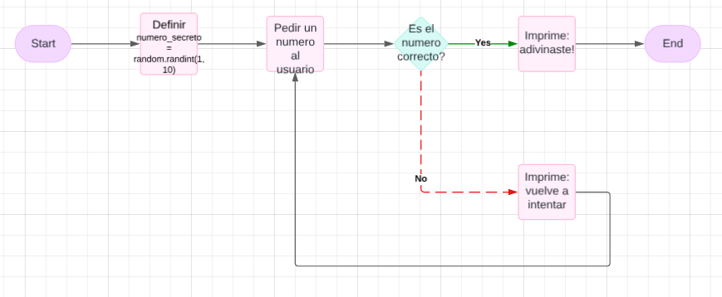
2. Cree un diagrama de flujo que pida 3 números al usuario. Si uno de esos números es 30, o si los 3 sumados dan 30, mostrar “*Correcto*”. Sino, mostrar “*incorrecto*”.
   1. *Ejemplos*:
      1. 23, 30, 768 → Correcto (hay un 30)
      2. 10, 15, 5 → Correcto (10 + 15 + 5 = 30)
      3. 35, 56, 2 → Incorrecto (no hay ningún 30, y la suma de ellos tampoco da 30)

